Государственное бюджетное общеобразовательное учреждение Луганской Народной Республики
«Алчевская гимназия имени Героя Советского Союза
Петра Николаевича Липовенко»

Преемственность содержания курса «Мировая художественная культура» на основе интеграции дисциплин «Изобразительное искусство» и «Музыка»

Автор опыта:
Серганиди Марина Борисовна,
учитель музыки
Государственного бюджетного
общеобразовательного учреждения
Луганской Народной Республики
«Алчевская гимназия имени
Героя Советского Союза
Петра Николаевича Липовенко»

Алчевск
2026

Содержание

РАЗДЕЛ I. Информация о педагогическом опыте 3

РАЗДЕЛ II. Технология педагогического опыта 5

2.1. Анализ содержания учебных курсов «Изобразительное искусство» и «Музыка» с точки зрения их вклада в развитие общего понимания художественных процессов

2.2 Ключевые элементы образовательной программы, обеспечивающие 10 плавный переход от предметного изучения искусств к изучению общечеловеческой художественной культуры

РАЗДЕЛ III. Результативность опыта. Принципы интеграции дисциплин, 12 позволяющей учащимся осознавать единство мира искусств, и
формирования целостного культурного сознания на уроке МХК

Приложение 17

Заключение 22

Библиографический список 24

РАЗДЕЛ I. Информация о педагогическом опыте

Ни одно искусство не замыкается в себе самом.
Марк Туллий Цицерон
из трактата «О границах добра и зла»»

Мир вокруг нас меняется и преобразуется каждую секунду. Судьба современного человека — преследовать бесконечно отступающие горизонты. В этой вечной погоне неизбежно возникает необходимость некой константы, «культурного кода», не только для сохранения исторической идентификации культурного наследия, но и адаптации его для будущих поколений. Искусство, «культурный код народа» оказывает глубокое влияние на развитие личности учащихся, затрагивая различные психолого-педагогические аспекты. Оно способствует формированию креативности, критического мышления и эмоционального интеллекта, что делает его важной составляющей образовательного процесса. Творческая деятельность стимулирует воображение и развивает способность находить нестандартные решения проблем. Это особенно важно в условиях современного мира, где инновационность и гибкость мышления становятся ключевыми качествами успешного человека.
Работа по проблеме была начата в 2011 году. На идею осуществлять преподавание предметов художественно-эстетического цикла в интеграции оказали влияние следующие факторы: изучение методической литературы, курсы повышения квалификации, участие в работе школьного и городского методических объединений, педагогические советы и семинары, онлайн-вебинары.
Актуальность опыта. Обучение предметам художественно-эстетического цикла должно иметь практико-ориентированный характер. Современный учитель не может себе позволить ограничиваться передачей некого объёма информации, он должен идти дальше - в те самые духовные, нравственные поиски, ради которых искусство существует в первую очередь. Это - сложная работа над собой и с собой. Но, она того стоит. Изучение искусства создает условия для межличностного общения и сотрудничества, что положительно сказывается на социальной адаптации и развитии коммуникативных навыков. Таким образом, включение искусства в образовательный процесс способствует комплексному развитию личности, обогащая интеллектуальную, эмоциональную и социальную сферы жизни учащихся. В сфере преподавания учебных предметов «Музыка», «Изобразительное искусство», «Мировая художественная культура» необходимы современные образовательные технологии, новые формы обучения и средства контроля, необходим деятельностный подход.
Современный учитель должен максимально использовать уроки для формирования у учащихся умений и навыков применения знаний на практике. Использование метода интеграции позволяет связать обучение с реальной жизнью ученика, позволяет применять уже имеющиеся знания.
Критическое мышление при использовании метода интеграции развивается через анализ художественных произведений, обсуждение различных точек зрения и интерпретаций. Учащиеся учатся аргументировано выражать свою позицию, учитывать мнения других и делать обоснованные выводы. Эмоциональный интеллект улучшается, поскольку искусство помогает лучше понимать собственные чувства и эмоции, а также сочувствовать другим людям. Мир искусства позволяет учащимся выразить свои внутренние переживания, что способствует саморефлексии и самопознанию.
Цель: выявить взаимосвязи и закономерности формирования художественного образования учащихся путем последовательного изучения учебных предметов «Изобразительное искусство», «Музыка» и последующего освоения дисциплины «Мировая художественная культура».
Задачи:
- Проанализировать содержание учебных курсов «Изобразительное искусство» и «Музыка» с точки зрения их вклада в развитие общего понимания художественных процессов.
- Выявить ключевые элементы образовательной программы, обеспечивающие плавный переход от предметного изучения искусств к изучению общечеловеческой художественной культуры.
- Определить принципы интеграции дисциплин, позволяющие учащимся лучше осознавать единство мира искусств и формирование целостного культурного сознания.
- Предложить методику оценки эффективности процесса интеграции дисциплин в образовательном процессе.
- Раскрыть механизмы формирования универсальных компетенций школьников, способствующих развитию межпредметных связей и обеспечивающих понимание преемственности этапов развития художественного образования в современной школе.
- Проанализировать результативность педагогического опыта.
Предмет – педагогические условия использования интеграции видов искусств, позволяющие создавать более гармоничное и всестороннее обучение, способствующие развитию творческих способностей и критического мышления у учащихся.
Ведущая педагогическая идея опыта заключается в гармонизации процесса обучения мировой художественной культуре для повышения мотивации к обучению, освоения альтернативных путей познания мира и самовыражения.
Диапазон опыта представлен подборкой разного вида технологических карт и практических заданий для изучения мировой художественной культуры в 10 и 11 классах.
Теоретическая база. Исследования, показывающие, что учащиеся, занимающиеся искусством, демонстрируют лучшие результаты в таких предметах, как математика, языки и естественные науки. Это связано с развитием когнитивных навыков, таких как внимание, память и способность к аналитическому мышлению, которые необходимы как в искусстве, так и в академическом обучении.
Искусство играет важную роль в социальной адаптации и снижении уровня стресса среди школьников. Это помогает учащимся лучше интегрироваться в школьное сообщество и справляться с трудностями социального взаимодействия. Кроме того, занятия искусством могут служить эффективным средством релаксации и снижения тревожности, позволяя детям и подросткам выразить свои эмоции и снять напряжение.
Основная задача общеобразовательной школы заключается в создании возможностей осмыслить новые знания, обрести новые навыки и умения эффективно использовать знания и технологии в повседневной жизни.
В основе этого педагогического опыта лежат идеи Алексеева Л.Л., Олесина Е.П., изложенные в работе «Современные проблемы преподавания учебных предметов искусства». В своей практической деятельности я опираюсь на работы Ю. Казанцевой, искусствоведа ХХI века, концертирующего пианиста, автора образовательного курса «Код искусства».
Новизна работы состоит в усилении практической направленности обучения.
Мы привыкли изучать искусства по отдельности: если речь идёт о литературе - говорим о текстах, если о музыке - разбираем формы музыкальных произведений, если об архитектуре - смотрим на здания, словно каждое из этих искусств живёт собственной жизнью.
Но в реальности это не так!
В реальности все виды искусств существуют вместе!

РАЗДЕЛ II. Технология педагогического опыта

2.1. Анализ содержания учебных курсов «Изобразительное искусство» и «Музыка» с точки зрения их вклада в развитие общего понимания художественных процессов
Содержание учебного курса «Изобразительное искусство» в классах 1–7 направлено на формирование эстетического восприятия мира, творческих способностей учащихся и основ художественного образования. Рассмотрим подробнее структуру курса по каждому классу.
1-й класс
Основные цели: знакомство детей с миром искусства, основы рисования, восприятие цвета и формы.
- Изучение основных цветов и понятий («теплые» и «холодные» оттенки).
- Основы композиции и симметрии.
- Рисование простых предметов и фигур.
- Творческие задания по мотивам сказочных сюжетов и природы.
2-й класс
Основные цели: развитие чувства пространства, расширение палитры выразительных средств.
- Освоение базовых техник живописи и графики (акварель, гуашь, карандаш).
- Создание тематических рисунков («Моя семья», «Природа вокруг меня»).
- Понимание взаимосвязи света и тени.
- Простые опыты с различными материалами (глиняные поделки, аппликации).
3-й класс
Основные цели: углубление художественных знаний, обучение созданию сложных композиций.
- Углубленное изучение законов перспективы и пропорций.
- Использование новых материалов (цветные карандаши, пастель, тушь).
- Тематические задания («Дом моей мечты», «Животные»).
- Развитие мелкой моторики рук и наблюдательности.
4-й класс
Основные цели: введение в историю искусств, создание реалистичных изображений.
- Первые шаги в изучении истории русского и зарубежного искусства.
- Копирование известных произведений мастеров живописи.
- Учёт пропорций тела человека и животных.
- Самостоятельное выполнение натюрмортов и пейзажей.
5-й класс
Основные цели: дальнейшее погружение в художественное творчество, освоение техники рисунка и живописных приёмов.
- Начальное ознакомление с искусством эпохи Возрождения, Древней Руси и современностью.
- Подготовка к выполнению сложных портретов и зарисовок окружающей среды.
- Акцент на технику штриховки и растушевки.
- Экспериментальные творческие проекты.
6-й класс
Основные цели: подготовка учеников к самостоятельной творческой работе, понимание стилей и направлений искусства.
- Продолжается изучение жанров живописи (портрет, пейзаж, натюрморт).
- Формирование понимания концептуального подхода к искусству.
- Практика владения основными инструментами художника (уголь, кисти, акриловые краски).
- Выполнение проектов в рамках конкретных художественных течений.
7-й класс
Основные цели: завершение формирования навыков творческого самовыражения, осознанное применение полученных знаний.
- Анализ собственных работ и умение критически оценивать достижения.
- Проектная деятельность с элементами экспериментальной графики и скульптуры.
- Групповая творческая работа над проектами («коллективный проект») и обсуждение итоговых результатов.
- Рефлексия личного прогресса в области изобразительного искусства.
Общий вывод
Учебный курс охватывает широкий спектр форм и видов художественной деятельности, постепенно усложняясь от начальных классов к старшим. Важно отметить интегративный характер предмета, включающего знания из других областей культуры и науки, способствуя всестороннему развитию ребенка.
Учебный курс «Музыка» в образовательной программе 1–8 классов нацелен на музыкально-эстетическое воспитание школьников, развитие музыкального слуха, эмоциональной отзывчивости и приобщение детей к музыкальной культуре. Рассмотрим подробно структуру и содержание каждого этапа обучения.
1-й класс
Цель: первое знакомство ребёнка с музыкой, её восприятием и проявлением эмоций.
- Игровые музыкальные занятия.
- Первичное слушание музыки русских композиторов-классиков
- Упражнения на развитие ритма и координации движения.
- Хоровое исполнение простейших песен.
2-й класс
Цель: укрепление интереса к музыке, начало знакомства с элементарной нотной грамотой.
- Музыкальная игра и театральные постановки.
- Усвоение простых музыкальных терминов ("нотный стан", "ритм").
- Элементарное пение с ориентировкой на звукоряд.
- Восприятие классической русской народной музыки и народных инструментов.
3-й класс
Цель: развитие умения анализировать музыку, осмысление различий между стилями и направлениями.
- Изучаются мелодии и ритмы известных детских песен.
- Начало изучения элементов гармонии и полифонии.
- Слушание инструментальных пьес, определение звучания отдельных инструментов оркестра.
- Совместное музицирование и участие в ансамблях.
4-й класс
Цель: овладение начальными навыками игры на музыкальных инструментах, закрепление слухового опыта.
- Первая встреча с детскими оркестрами (школьный оркестр струнных, духовых, ударных инструментов).
- Начинают осваиваться элементы сольфеджио (развитие абсолютного и относительного слуха).
- Проекты, посвящённые известным русским композиторам XIX века.
- Выработка устойчивых представлений о роли музыки в повседневной жизни.
5-й класс
Цель: раскрытие связи музыки с историей и культурой народов России и мира.

- Знакомство с произведениями русской духовной музыки, церковных песнопений.
- Исследование особенностей народного творчества (русские народные инструменты, танцы, напевы).
- Учащиеся знакомятся с известными западноевропейскими композиторами классического периода.
- Продолжают развивать навыки коллективного исполнения и ансамблевого пения.
6-й класс
Цель: повышение уровня самостоятельности и развитие способности понимать смысловую нагрузку музыки.
- Общее представление о творчестве великих музыкантов XX века (Стравинский, Прокофьев, Шостакович).
- Подробное изучение оперы, балета, симфонической музыки.
- Учебники включают материал о джазе, рок-музыке, электронной музыке, расширяя кругозор ребят.
- Учащимся предлагается самостоятельно подготовить выступление перед одноклассниками на заданную тему.
7-й класс
Цель: получение представления о специфике современной музыки и многообразии музыкальных культур мира.
- Анализ современных музыкальных явлений, влияющих на молодёжную аудиторию.
- Представление музыки других народов и эпох, использование национальных традиций в современном искусстве.
- Концептуализация музыки и её роль в формировании культурных ценностей современного общества.
- Индивидуальные и групповые исследовательские проекты.
8-й класс
Цель: осознание личной ответственности учащегося за сохранение и развитие музыкальной культуры.
- Рассмотрение социальной значимости музыки в обществе, проблем коммерциализации искусства.
- Практикуется написание сочинений на музыкальную тему, проведение концертов и фестивалей силами самих учеников.
- Исследуются механизмы влияния массовой культуры на музыкальный вкус молодого поколения.
- Завершается цикл курсов общим заключительным концертом или отчетным выступлением.
Общий вывод
Курс «Музыка» является важным элементом воспитания гармонически развитой личности школьника. Благодаря постепенному раскрытию материала, учащиеся получают глубокие познания о музыке, приобретают практические навыки вокала и игры на инструментах, развивают способность воспринимать и ценить разнообразие музыкальных проявлений в мире.

2.2 Ключевые элементы образовательной программы, обеспечивающие плавный переход от предметного изучения искусств к изучению общечеловеческой художественной культуры

Образовательные курсы «Изобразительное искусство» (1–7 классы) и «Музыка» (1–8 классы) организованы таким образом, чтобы обеспечить гармоничный переход от освоения конкретных дисциплин к формированию целостного представления о человеческой культурной среде. Для этого ставятся следующие ключевые вопросы:
- Как сделать искусство доступным и интересным для детей?
- Почему творчество помогает в развитии мышления и восприятия мира?
- Какие формы искусства особенно полезны для детей с трудностями в учебе?
- Как увлечь подростков искусством, если они считают его "старомодным"?
Изобразительное искусство (1–7 классы):
1. Развитие универсальных художественных компетенций:
- Постепенное усвоение базовых технических приемов (работа с цветом, композицией, формой).
- Овладение навыком самостоятельного выражения чувств и мыслей средствами искусства.
2. Формирование исторического контекста:
- Ознакомление с ключевыми этапами становления мирового искусства начиная с древнейших времен вплоть до наших дней.
- Информирование о связях искусства с общественной жизнью, развитием технологий и мировоззрением человечества.
3. Интеграция с культурными традициями региона и народа:
- Через национальные орнаменты, фольклорные мотивы, иконопись дети постигают связь традиционного искусства с современными тенденциями.
4. Разнообразие практических заданий:
- Работы выполняются индивидуально и в группах, формируются навыки совместной творческой деятельности.
- Включены эксперименты с разными техниками и материалами, позволяющими раскрыть индивидуальные таланты.
5. Знакомство с художественными движениями и стилями:
- Дети изучают классические течения (реализм, импрессионизм, авангардизм) и учатся видеть различия между ними.
- Это помогает ученикам развить художественный вкус и сформировать собственное мнение о направлениях в искусстве.
Музыка (1–8 классы):
1. Обучение технике восприятия и анализа звуков:
- Учащиеся начинают чувствовать разницу между высокими и низкими звуками, понимают значение интервалов и аккордов.
- Постепенно формируется чувство ритма и гармонии, развивается умение мысленно представлять звучание музыки.
2. История музыки как отражение культурного наследия:
- Курс последовательно знакомит с музыкальным наследием различных эпох и цивилизаций, показывая преемственность идей и стилистических решений.
- Узнавая произведения выдающихся композиторов прошлого, ученики лучше воспринимают современные тенденции в музыке.
3. Практический опыт участия в исполнительстве:
- Ребята исполняют музыкальные произведения на уроках, участвуют в хоровых занятиях и играх, создают собственные импровизации.
- Эти занятия способствуют социализации и формируют базовые навыки сотрудничества.
4. Осознание роли музыки в повседневности и обществе:
- Изучение связей музыки с литературой, театром, кино и рекламой формирует понимание взаимопроникновения искусств.
- Появляется интерес к различным направлениям музыкальной культуры (классика, народная музыка, современная эстрада).
5. Расширение культурного горизонта через междисциплинарные уроки:
- Уроки музыки часто интегрированы с предметами гуманитарного цикла (история, литература, мировая культура), создавая целостную картину человеческих достижений.
Эти компоненты помогают детям плавно перейти от узкого предметного взгляда на отдельные дисциплины к пониманию места и значения искусства в широком культурном пространстве человечества. Такой подход способствует формированию активной жизненной позиции, основанной на уважении к культурному разнообразию и чувстве принадлежности к миру искусства.

РАЗДЕЛ III. Результативность опыта.
Принципы интеграции дисциплин, позволяющей учащимся осознавать единство мира искусств, и формирования целостного культурного сознания на уроке МХК

Пока в душе живёт искусство, метелям не задуть свечу…..
Почему музыка, живопись, литература и архитектура откликаются внутри одним и тем же чувством? Это эпоха думает, чувствует и говорит с нами сразу через разные искусства. В изучении Мировой художественной культуры учащиеся получают убедительное доказательство, того, что яркие примеры из музыки, живописи, литературы, архитектуры и кино начинают складываться в единую картину. Именно этот эффект возникает тогда, когда мы начинаем видеть не отдельные произведения, а логику эпохи, её интонацию, её способ думать и чувствовать, который проявляется одновременно в музыке, живописи, литературе, архитектуре и, позже, в кино. На уроке МХК собирается целостное ощущение времени через разные искусства, которые неожиданно начинают перекликаться между собой. И сколько искусство не изучай, все равно всегда будут открытия!
Я поделюсь своим видением синтеза искусств на уроке.
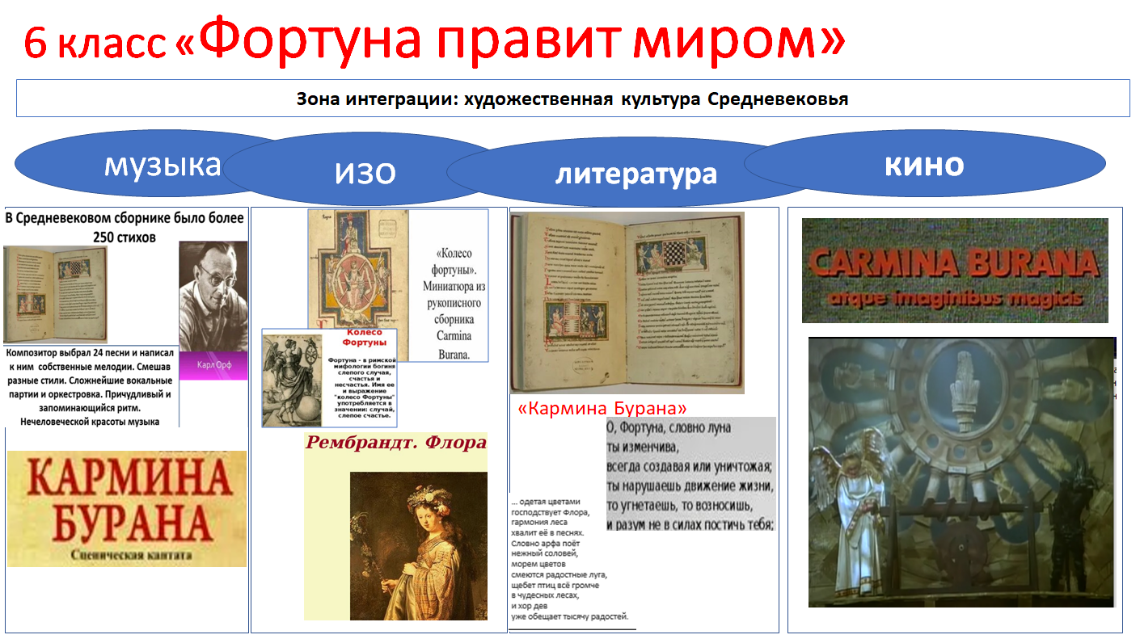
Рассмотрим пример преемственности. Проследим сквозную драматургию изучения тематического программного материала:
Учителю, раскрывая «одно через другое», музыку – через другие виды искусств, таким приёмом на уроке Музыки в 6 классе возможно объёмнее показать универсальность человеческой природы, независимо от эпохи и культуры. Интеграция искусств полнее отображает выражение вечных человеческих переживаний и чувств посредством слияния музыки, поэзии и театра. Ученики на уроке получают возможность «погрузиться» в эпоху и почувствовать её колорит. Музыкальное стремление Карла Орфа возродить дух средневекового искусства «прорастает» в восприятии ребят лучше благодаря использованию учителем на уроке синтеза искусств.
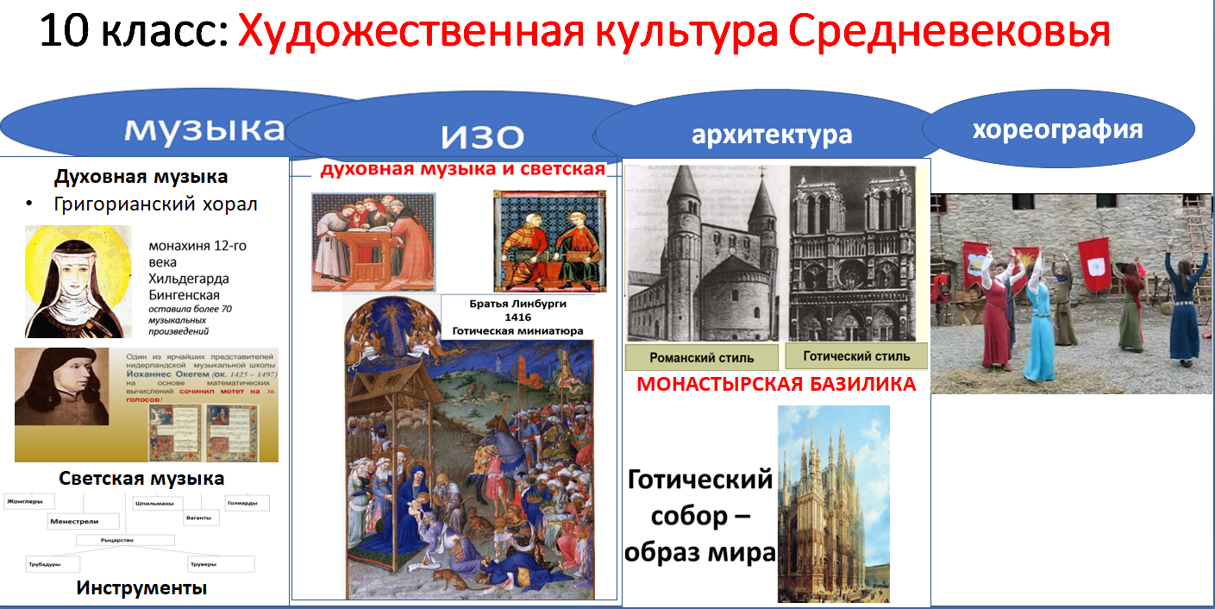
На заложенные в 6 классе задания учителю и учащимся в 10 классе при изучении Мировой Художественной культуры опереться становится гораздо легче. Преимущество преемственности изучения учебных тем состоит в постепенном углублении и расширении знаний учащихся, начиная с начальной школы и заканчивая старшим звеном. Знания, полученные в младших классах, служат основой для дальнейшего изучения сложных понятий и явлений. Это обеспечивает структурированность образования. Каждое новое знание строится на предыдущем, создавая целостную картину мира. Это помогает учащимся лучше понимать взаимосвязи между предметами и дисциплинами, формируя систематическое мышление. Преемственность способствует развитию способности самостоятельно мыслить и решать нестандартные задачи, развивает критическое мышление. Идёт повышение мотивации к обучению. Осознание связи между ранее изученным материалом и новыми знаниями стимулирует интерес учеников к учебе. Они видят смысл и пользу от повторения и закрепления пройденного материала, осознавая его важность для будущего.
Современному учителю не стоит забывать, что он живёт и работает уже в ХХI веке. Урок Мировой Художественной культуры имеет все возможности, которые предполагает Искусственный интеллект - способен интегрировать и синтезировать разные формы искусства благодаря своей уникальной природе и возможностям обработки информации.
Да и сам ИИ может помочь учителю объединять все существующие виды искусств через анализ стилей известных художников и воспроизведение собственных произведений искусства в разных стилях, включая живопись, графику и фотографию, через создание и обработку музыкального искусства, совмещение мультимедийных форматов.
Современное искусство во многом – генеративное искусство и творчество.
Предмет Мировая Художественная культура в 10 и 11 классах становится «живительным источником вдохновения», мотивируя учащихся к созданию новых произведений искусства, основанных на комбинации множества стилей и жанров.
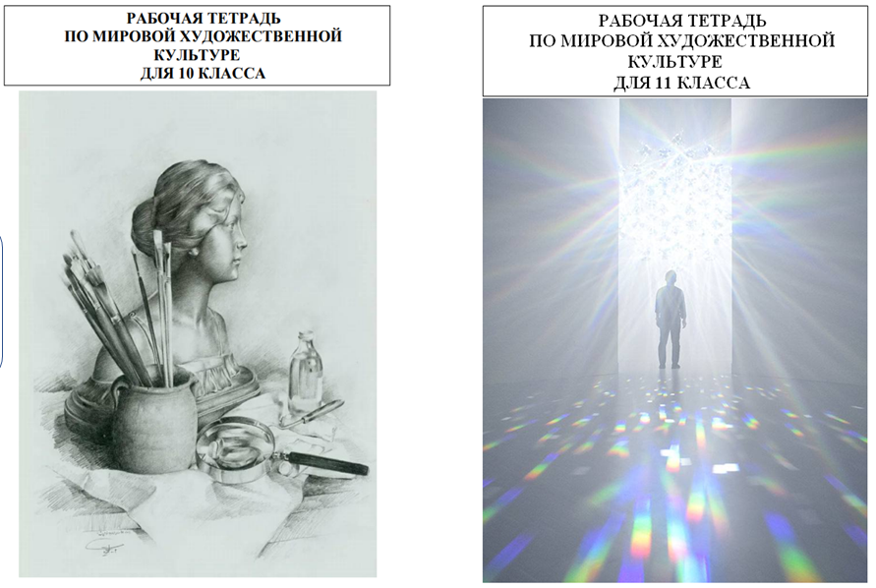
Желая создать УМК по Мировой Художественной культуре, объективно осуществить оценивание эффективности процесса интеграции дисциплин в образовательном процессе, я разработала рабочие тетради предмету.
Задания пособий предлагают учащимся не только проверить себя в теории, но и перенести приобретённые теоретические знания в практическую плоскость. Преемственность осуществляемого интегративного учебного процесса обеспечивает качественный результат в этой работе.

Класс, в котором были заложены базовые знания | Содержание творческих заданий по МХК 10 класс

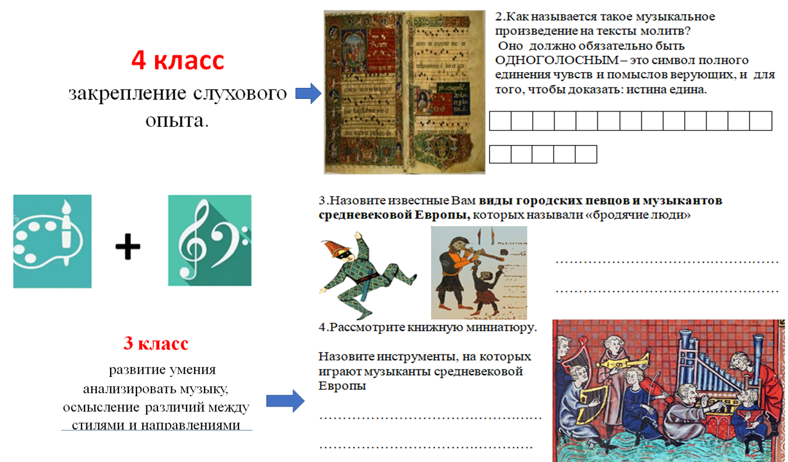
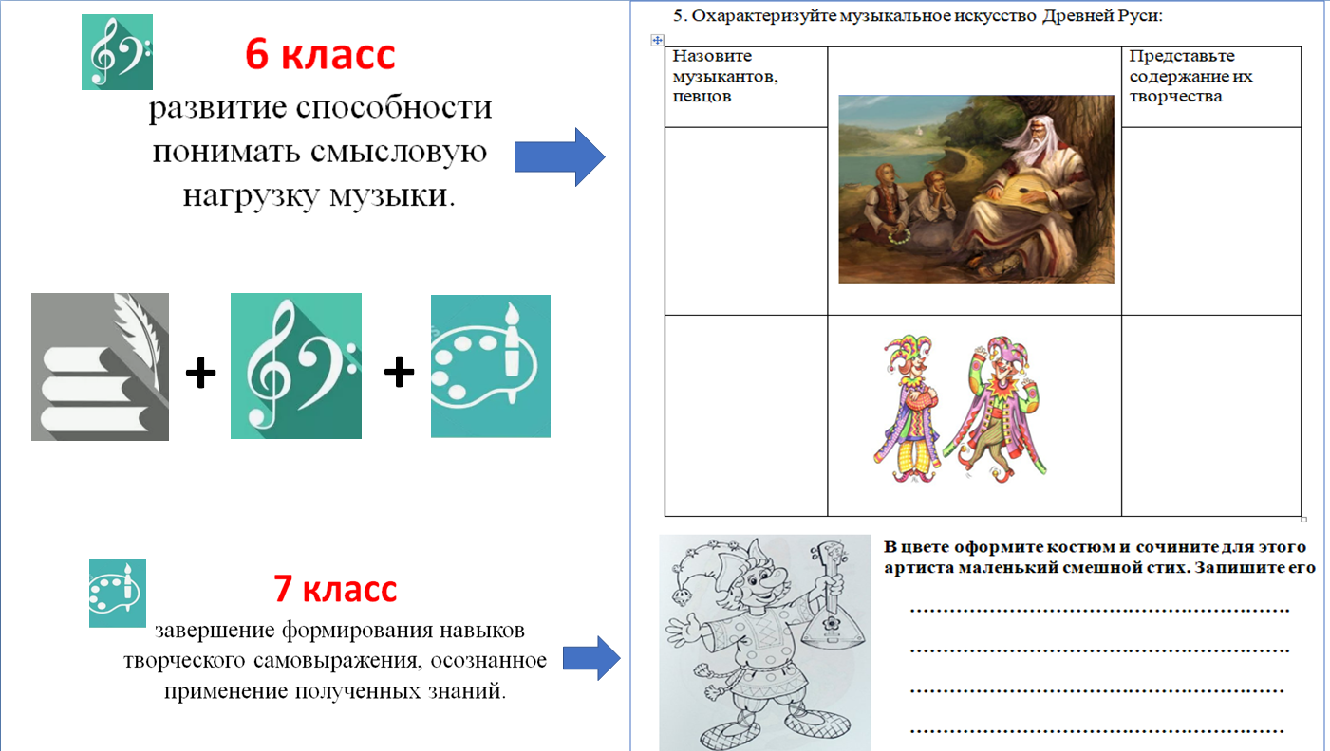
ещё пример:
Класс, в котором были заложены базовые знания | Содержание творческих заданий по  МХК 11 класс
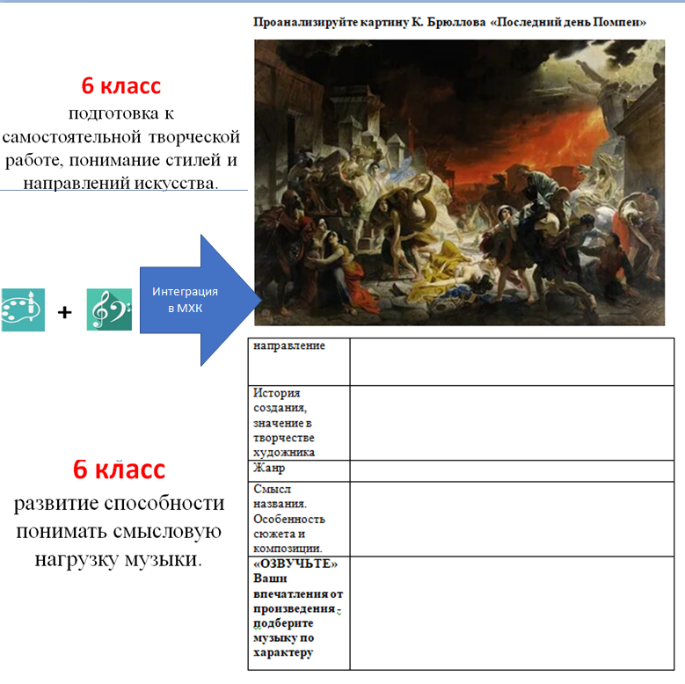

Приложение
Пример интеграции учебных тем предметов "Изобразительное искусство" и "Музыка" в уроке "Мировой художественной культуры" по теме "Культура Древнего Египта"
Тема: Культура Древнего Египта: Гармония в камне, цвете и звуке.
Цель: Сформировать целостное представление о культуре Древнего Египта через интеграцию знаний об изобразительном искусстве, музыке и их взаимосвязи.
Задачи:
Образовательные:
Познакомить учащихся с основными характеристиками искусства и музыки Древнего Египта.
Рассмотреть взаимосвязь между религиозными верованиями, архитектурой, изобразительным искусством и музыкой.
Проанализировать символику и значение основных художественных образов.
Развивающие:
Развивать навыки анализа и интерпретации произведений искусства и музыкальных фрагментов.
Совершенствовать умение видеть взаимосвязи между различными видами искусства и историческим контекстом.
Развивать творческое мышление и воображение.
Воспитательные:
Воспитывать интерес и уважение к культуре Древнего Египта.
Формировать эстетический вкус и умение ценить красоту.
Тип урока: Интегрированный урок изучения нового материала.
Оборудование:
Мультимедийный проектор, экран, компьютер с доступом в Интернет
Презентация с изображениями памятников архитектуры, скульптуры и живописи Древнего Египта
Аудиозаписи египетской музыки (реконструкции или современные интерпретации)
Раздаточные материалы (карточки с терминами, вопросы для обсуждения)
Бумага, карандаши (для творческого задания)
Ход урока:
I. Организационный момент (2 минуты)
Приветствие. Проверка готовности к уроку.
II. Актуализация знаний (5 минут)
Беседа: Что вам уже известно о Древнем Египте? Какие ассоциации возникают у вас при словах "Древний Египет"? (Архитектура, фараоны, пирамиды, боги, иероглифы)
III. Постановка проблемы, целеполагание (3 минуты)
Учитель: Сегодня мы отправимся в увлекательное путешествие в Древний Египет и посмотрим на его культуру не только как на набор исторических фактов, но и как на живой, дышащий организм, где все взаимосвязано – архитектура, живопись, музыка, религиозные верования. Как вы думаете, что мы можем узнать о Древнем Египте, изучая его искусство и музыку?
Формулировка темы и цели урока вместе с учащимися.
IV. Изучение нового материала (25 минут)
Архитектура и изобразительное искусство: застывшая музыка (10 минут)
Презентация: Демонстрация изображений:
Пирамиды (Хеопса, Хефрена, Микерина) – величие, пропорции, связь с культом загробной жизни.
Храмы (Карнакский, Луксорский) – монументальность, колонны, рельефы, росписи.
Скульптура (статуи фараонов, сфинкс) – идеализированные образы, каноны, символика.
Живопись (росписи гробниц) – плоскостность, условность, повествовательность.
Обсуждение:
Какие чувства вызывают у вас эти произведения?
Какие особенности вы заметили в пропорциях, формах, цветах?
Как архитектура и изобразительное искусство отражают религиозные представления египтян?
Какие материалы использовались в строительстве и изобразительном искусстве?
Музыка Древнего Египта: голоса богов и фараонов (10 минут)
Лекция с элементами беседы:
Особенности египетской музыки: * Музыка играла важную роль в религиозных обрядах, дворцовой жизни, военных походах. * Использовались различные инструменты: арфы, флейты, лютни, барабаны, систры (шумелки). * Музыка сопровождала пение и танцы.
*Прослушивание аудиофрагментов: Реконструкции древнеегипетской музыки - современные интерпретации.
Обсуждение:
Какое настроение создает музыка?
Какие инструменты вы услышали?
Как вы думаете, какие темы были в египетских песнях?
Где могла звучать эта музыка? (храмы, дворцы, праздники)
Интеграция: Единство визуального и аудиального (5 минут)
Сопоставление: Учитель предлагает учащимся представить, как музыка могла звучать в храмах, как танцы могли сопровождать религиозные церемонии, как песнопения могли рассказывать истории, изображенные на стенах гробниц.
Вопросы для обсуждения:
Как музыка и изобразительное искусство дополняли друг друга в Древнем Египте?
Можно ли сказать, что они вместе создавали единое культурное пространство?
Какие общие черты вы можете выделить в архитектуре, живописи и музыке Древнего Египта? (монументальность, символизм, связь с религиозными верованиями)
V. Закрепление изученного материала (10 минут)
Творческое задание (5 минут): Представьте, что вы - древнеегипетский художник или музыкант. Создайте эскиз росписи для гробницы или сочините короткую мелодию, отражающую ваше понимание культуры Древнего Египта.
Обсуждение результатов (5 минут): Учащиеся делятся своими работами и впечатлениями.
VI. Рефлексия (3 минуты)
Что нового вы узнали на уроке?
Что вам понравилось больше всего?
Какие вопросы у вас остались?
VII. Домашнее задание (2 минуты)
Нарисовать рисунок или составить коллаж, отражающий ваше представление о культуре Древнего Египта.
Предметная интеграция: "Изобразительное искусство" + "Музыка"+ Архитектура +Литература
Тема  Урока  МХК | Зона интеграции искусств: Художественная культура Египта  Сопоставление:  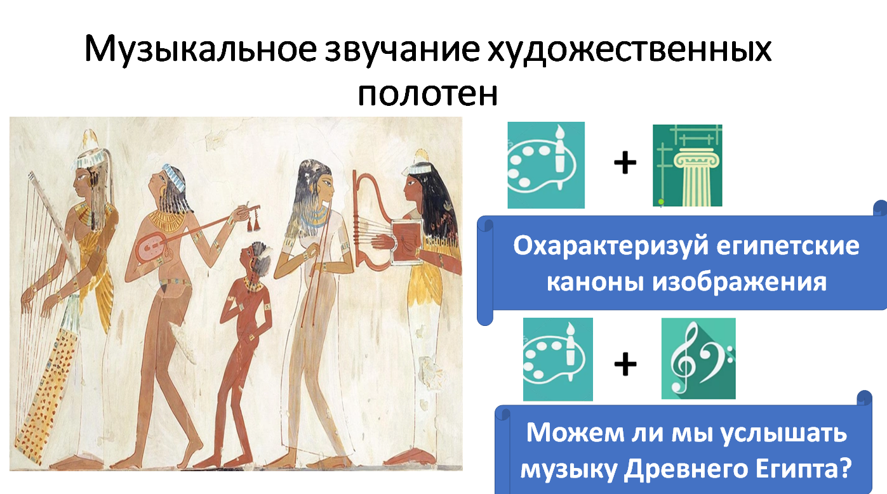  Учитель предлагает учащимся представить, какая музыка могла звучать в храмах, как танцы могли сопровождать религиозные церемонии, как песнопения могли рассказывать истории, изображенные на стенах гробниц.  Вопросы для обсуждения:  Как музыка и изобразительное искусство дополняли друг друга в Древнем Египте?  Можно ли сказать, что они вместе создавали единое культурное пространство?  Какие общие черты вы можете выделить в архитектуре, живописи и музыке Древнего Египта? (монументальность, символизм, связь с религиозными верованиями)  Творческое задание: Представьте, что вы - древнеегипетский художник или музыкант. Создайте эскиз росписи для гробницы или сочините короткую мелодию, отражающую ваше понимание культуры Древнего Египта.
Тема  Урока  МХК | музыка | изо | архитектура
Культура Древнего Египта: Гармония в камне, цвете и звуке | -важная роль в религиозных обрядах, дворцовой жизни, военных походах  -инструменты: арфы, флейты, лютни, барабаны, систры  -роль в светской жизни | –величие, каноны и пропорции, связь с культом загробной жизни, монументальность | -«застывшая музыка»
Культура Древнего Египта: Гармония в камне, цвете и звуке | Рассматриваемые произведения
Культура Древнего Египта: Гармония в камне, цвете и звуке | -Прослушивание аудиофрагментов: реконструкции древнеегипетской музыки или современные интерпретации  -Дж. Верди опера «Аида», фрагменты | -Скульптура (статуи фараонов, сфинкс)  - Живопись колонн, рельефы, росписи  (росписи гробниц) | -Пирамиды (Хеопса, Хефрена, Микерина).  -Храмы (Карнакский, Луксорский)

Под Литературное сопровождение:
Там, где Нил волною тихою
Вечером ласкал пески,
Звучали звуки музыки —
Ей внимал мир.

Флейта нежностью звучала,
Арфа тихо шептала ночи,
И волшебством полна была
Та мелодия среди пустыни.

Под ритмы барабанов стройных
Выражались чувства древних —
Радость, грусть, любовь и вера,
Жизнь казалась яркой вечной.

Музыкант священный песнь творил,
Искусством дар богов почитал,
Звук рождался сердцем чистым,
словом мир он призывал.

Звучат мелодии тягуче,
Заполняя душу светом,
И навеки музыка Египта
Сердца пленяет наши.
Для углубления идеи:
Можно пригласить на урок специалиста по древнеегипетской культуре или музыканта, исполняющего музыку, близкую древнеегипетской.
Можно организовать небольшую выставку работ учащихся, посвященных Древнему Египту.
Можно использовать интерактивные ресурсы (виртуальные экскурсии по египетским музеям, онлайн-игры).
Этот урок позволяет учащимся не только получить знания о культуре Древнего Египта, но и развить свои творческие способности, умение анализировать и интерпретировать произведения искусства, а также увидеть взаимосвязь между различными видами искусства.

Заключение
В курсе МХК я не просто собрала все свои знания, но и проработала их так, чтобы информация осознанно запоминалась и стала полезной всем ребятам, неравнодушным к искусству.
МХК - курс может стать прекрасной базой для будущих знаний и опыта.
МХК - курс поможет упорядочить и систематизировать накопленные знания.
Также курс поможет определиться всем, кто размышляет о том, чтобы пойти дальше учиться в этом направлении.
МХК- это не только лекции, это также:
🖌интерактивное занятие в мастерской художника
🖌 встреча в галерее антикварного искусства
🖌 домашние задания с обратной связью
После курса учащиеся получают не только знания, но и конкретные навыки:
📌 самостоятельно определять стиль художественного произведения и находить его характерные черты
📌 отличать искусство разных эпох и понимать причины их различий
📌 устно (и письменно) описывать картины, формулировать свои эмоции о произведении, говорить об искусстве
📌 представления об истории европейского искусства за период времени боле 2000 лет!
Это большая радость для меня и повод продолжить делиться знаниями в 10 и 11 классах!
Мне важно вовлечение в программу каждого ученика
Искусство видеть, чувствовать или знать? Зачем изучать МХК?
🔹быть в тренде, моде, «все изучили, и я изучу», социализация
🔹узнать новые факты, увидеть новое
🔹духовно-эстетические нравственные поиски
Убеждена, что сила искусства, конечно, не в фактах биографии художников и не в любопытных историях о картинах. Изучение МХК помогает идти дальше в эмоциональную сферу, способствует пополнению личного ресурса, да и искренней вовлеченности. Моя задача, как учителя, задача другая - более ёмкая, глубокая и одухотворенная. Когда ты начинаешь погружаться в искусство, в этот бездонный, красивый и сложный мир, то за фактами историй и биографий возникает океан сложных эмоций, переживаний и открытий (в том числе самого себя).
Мурашки, слёзы, общее ощущение переживаемого катарсиса и очищения души - это то, что искусство нам может дать, если разрешить себе погружаться в него чуть больше, чем просто в биографии.. Убеждена, что искусство может делать нас лучше, если знать как на него смотреть и разрешить себе его чувствовать..
Очень надеюсь, что хотя бы в какой-то мере это мне удается уже сейчас, но продолжаю работать и искать новые пути того, чтобы открывать ученикам искусство! Основная идея изучения МХК: замечать красоту и воспевать ее: в прошлом, в настоящем и вымышленном мире искусство может влиять на жизнь.
Главная цель моей работы - научить ребят взаимодействовать с произведениями искусства.

Библиографический список
- Алексеева Л.Л., Олесина Е.П. Современные проблемы преподавания учебных предметов искусства // Педагогика искусства: электронный научный журнал. - 2016. - №. 4.
- Баранников А.А., Шалашова М.М., Демидова Е.А. STEM-ориентированное образование: новые задачи на обновление содержания и технологий обучения // Непрерывное образование в контексте будущего: экосистемный взгляд на педагогическую деятельность. - 2022. - С. 168-173.
- Гольдман И.Л. Интеграция искусствоведческих знаний в процессе культурологизации образования на разных ступенях обучения //Социально-гуманитарные науки: проблемы и пути решения в условиях современного общества. - 2012. - С. 69-93.
- Сабитова Е.Б. Интеграция видов искусств на уроках ИЗО и ДПИ в дополнительном образовании // Балтийский гуманитарный журнал. - 2020. - Т. 9. - №. 3 (32). - С. 155-158.
- Кушева А.В. Психолого-педагогические основы эстетического воспитания младших школьников // Modern tasks and promising directions of innovative. - 2024. - С. 14.

